天津市东丽区无瑕街社区卫生服务中心

一、科室设置：我中心设置了预防保健科、全科医疗科、妇女保健科、妇科、儿童保健科、社区科、口腔科、医学检验科、医学影像科、中医科、精神卫生科、儿科。
二、公共服务职能：主要承担疾病预防等公共卫生服务和一般常见病、多发病的基本医疗服务；负责社区预防、保健、医疗、康复、健康教育、妇幼保健和计划生育服务等工作。承担卫生计生监督协管工作，接受区卫生计生综合监督所、街道卫生和计划生育办公室的业务指导。
三、服务内容：我中心提供全科门诊、妇科门诊、中医门诊、严精门诊、糖尿病特色门诊、胸痛门诊、中医理疗、儿童保健、妇女保健、公共卫生服务。我中心医联体合作机构为东丽医院，我中心基本公共卫生服务和家庭医生签约服务项目为建立居民健康档案；健康教育；预防接种；儿童健康管理；孕产妇健康管理；老年人健康管理；慢性病患者健康管理；严重精神障碍患者管理；结核病患者健康管理；中医药健康管理；传染病疫情和突发公共卫生事件报告和处理；卫生计生监督协管；残疾人康复管理；妇女儿童健康提升；适龄儿童窝沟封闭；大肠癌筛查；院前医疗急救；心脑血管疾病筛查；乙肝密切接触者疫苗接种；慢阻肺筛查；人口监测与计划生育服务。我中心家庭医生分为4个团队：1团队责任医生为刘浩，联系电话为18526683991，服务区域范围为无瑕社区居委会（秋霞里1-10号楼；森淼里1-18号楼；滨瑕里1-13号楼；博才里1-17号楼）；2团队责任医生为张立勇，联系电话为18526683998，服务区域范围为春霞里居委会（春霞里1-24号楼；丽霞里1-12号楼；聚贤里1-17号楼）；3团队责任医生为翟家琴，联系电话为18526683957、24350707，服务区域范围为圆月里居委会（圆月里里1-9号楼；端月里1-10号楼；畅月里1-26号楼；荷月里1-21号楼；丽水明月宿舍小区；择月里1-16号楼）；4团队责任医生为张家文，联系电话为18526683967，服务区域范围为华盛里居委会、秀霞里居委会（华盛里1-23号楼；民惠里1-16号楼；钢瑕里；秀霞里1-24号楼）；
四、服务流程：
门急诊就诊服务流程

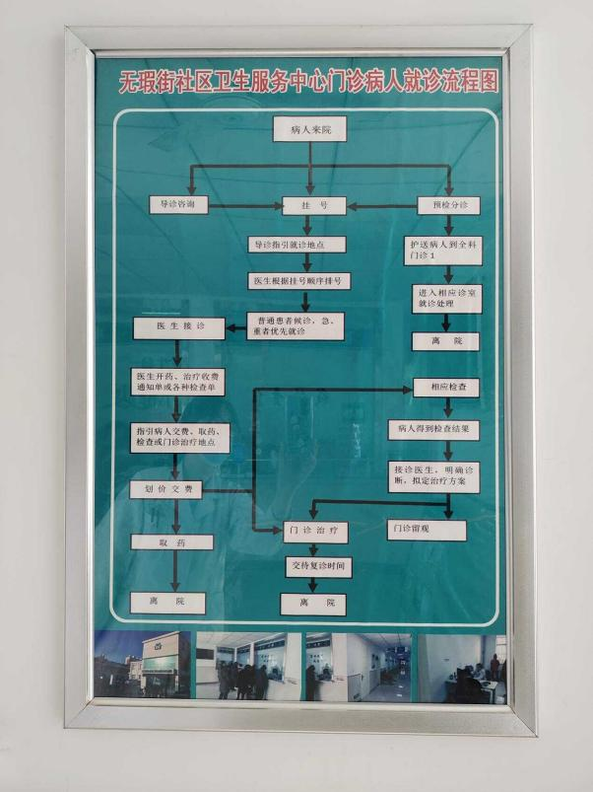
（一）分诊
门诊服务人员做好预检分诊工作，帮助病人正确选科，应做到非传染病与传染病分开，防止门诊范围内的交叉感染，从而提高门诊工作效率和质量。
（二）挂号
1、门诊病人就诊时必须挂号。
2、凡就诊病人应持门诊病历就诊。
（三）候诊
1、病人挂号后到相应门诊科室候诊。
2、就诊人员较多的科室要维持好候诊室的秩序，告诉病人等候次序，安排病人依次就诊。
3、对病情较重较急的病人及时安排优先就诊，回答病人提出的相关问题，需进行特殊检查或转科转院的病人进行指导和处理帮助，对可疑传染病人采取及时措施，对病人进行健康宣教、保持门诊环境的有序、安静和卫生。
（四）就诊
1、按挂号顺序把病人依次分配到诊室就诊，注意保护病人的隐私权。
2、诊室要求每位医师每次就诊一位病人，允许一位家长陪同，其他病人不得入内。
3、医师接待病人前以及诊治完每一门诊病人后都要洗手；要耐心听取病人的病史陈诉和进行认真的体检，必要时作相应的检验和特殊检查。
4、医师根据病情和检查作出初步诊断；要认真书写门诊病历，做到简明扼要、明确清楚、内容规范、项目齐全。
5、医师提出的治疗意见应向病人清楚而如实地说明，在征得病人同意后才能予以治疗，或开出处方到药房取药，或到药店购药。
6、医师对疾病诊断有疑问，可嘱咐病人复诊复查，或请上级医师会诊，或进行疑难病例讨论直至转科转院。
7、凡需出具疾病诊断证明书者，应由门诊部统一盖章，以保持诊断书的严肃性。
（五）医技科室检查和治疗
1、凡需要作化验检查、放射超声影像检查、心电检查、注射等检查治疗时，医师必须开出检查或治疗申请单。
2、医师应嘱咐检查或治疗前的准备及注意事项，对个别要预约登记者应予说明，并告诉上述检查单的报告出具时间和取单地点、手续等。
（六）取药
1、门诊医师必须严格执行处方制度，处方内容齐全，书写端正清楚，不得涂改（有涂改时医师要在涂改处签字）。
2、药剂科不得擅自修改处方，凡毒、麻、限、剧药物处方要严格按照毒、限、剧药管理制度和麻醉药管理办法执行。门诊医师要嘱告病人所开处方药物内容和用途。
3、药剂科发药前要认真查对，并向病人说明用法和注意事项。
（七）离院、留院观察或转院
1、病人经诊治后，大多数人取药后离院回家，但病情较重或诊断不明需进一步观察病情变化者，可根据病情程序和情况，作出转门诊观察室观察的处理决定，开出留观通知单，办理留观手续。
2、对应转院治疗者，要开具转院意见书，并提出转向何院的建议。
3、患者病情需要转诊时，主诊科室应在完成基本急救措施后先对患者进行评估，根据评估结果决定是否具备转运条件、转运的主要风险及转运方式，并向患者或其法定代理人或被授权人履行告知义务。转运途中配备可及的生命支持设备，医疗机构间的转运可协助患者联系接收的医疗机构和有资质的专业转运机构，必要时协助转运，要做好病情和资料的交接，保障患者得到连贯抢救。
双向转诊服务流程：
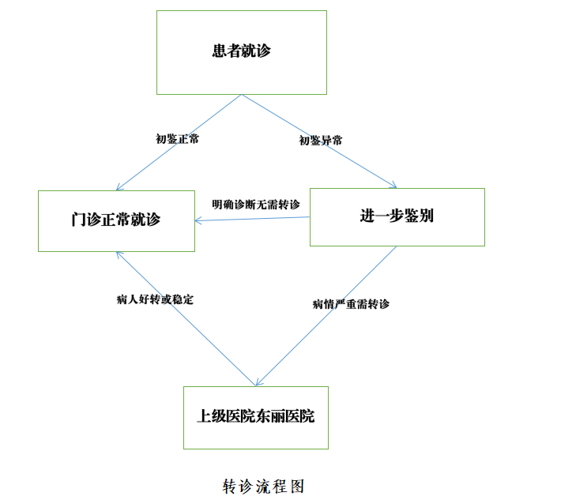
五、专业介绍：无瑕街社区卫生服务中心是在政府及上级卫生行政部门领导下，以基层卫生服务为主体，以全科医师为骨干，合理使用社区资源和适宜技术，以人的健康为中心、家庭为单位、社区为范围、需求为导向，以妇女、儿童、老年人、慢性病人、残疾人等为重点，以解决社区主要健康问题、满足基本卫生服务需求为目的，融预防、医疗、保健、康复、健康教育、计划生育技术服务为一体的服务模式，为辖区居民提供有效、经济、方便、综合、连续的基本卫生服务。中心作为天津市城镇职工基本医疗保险及生育保险定点医疗机构，天津市补充职工医疗保险定点医院，在今后各项卫生服务工作中中心全体医务人员将以科学严谨的工作态度，积极饱满的工作热情为辖区人民的健康保驾护航。
全科医疗科：为患者提供常见病预防及治疗的全科门诊服务
妇产科：为妇女患者提供妇科疾病诊疗门诊服务
口腔科：为患者提供口腔疾病诊疗服务，同时提供儿童窝沟封闭。
医学检验科：为患者提供临床检验检查服务
医学影像科：为患者提供影像B超检查项目
中医科：为患者提供中医疾病诊疗与中医理疗服务
六、就诊须知：
1、据自己病情选择相应门诊到挂号室挂号，如您不知道挂哪个门诊的号，可向导诊台工作人员咨询。
2、在就诊候诊时，按顺序应诊，不要大声喧哗，不要吸烟，要保持环境的清洁卫生。
3、做生化化验、超声等检查时，不能饮水、吃饭；不受饮食影响的化验，医院提供全天抽血服务。
4、如果您有职工医疗保险卡、城镇医疗保险卡、慢性病、职业病或工伤证明，在就诊时请及时出示。
5、西药房不出售塑料袋，如果您的药品颇多，请自备携带物品。
6、院外没有设立任何坐诊专家和分院，提醒你谨防医托，避免上当受骗。
7、结算费用后，请在离开结算窗口前认真清点余额，一旦离开窗口，医院概不负责。请管好您的财物，严防被盗。
8、医院内设有和保卫部联网的24小时实时监控，请规范您的行为。
9、我院为无假日医院，星期六、日及节假日照常上班。
七、预约诊疗：津医保
"津医保"挂号缴费流程
1、手机下载"津医保" APP ，关联注册
2、首页点击"当日挂号",搜索"无瑕街社区卫生服务中心"选择就诊科室
3、点击"剩余号点击查看"，选择就诊时间，点击"挂号"
4、就诊方式选择医保、门特或自费
5、最后选择"确认支付"，完成挂号。
6、等待医生完成相应诊疗后，在首页点击"门诊缴费"支付。
注意：挂号成功后，需要在规定日期内完成报到后就诊；请把支付完成记录交给医生核实。
八、检验检查：我中心进行临床检验、超声影像等辅助检查时，患者应先挂号，大夫开具检查单后进行缴费，在化验室或B超室门口排队，上交缴费凭证，再进行抽血或检查。血常规报告单约20分钟后出具，血糖、尿常规报告单约10分钟后出具，生化项目约当天下午3点出具报告单，外送项目根据天津迪安医学检验实验室出具报告时间领取报告单，我中心所有报告单均为纸质报告单，需本人领取。
注意事项：1、检查生化项目需要空腹；2、抽完血后用棉签按压针孔3-5分钟；3、抽静脉血后24小时内不能洗澡。
九、分级诊疗：与本机构建立双向转诊关系的综合医院名称——东丽医院
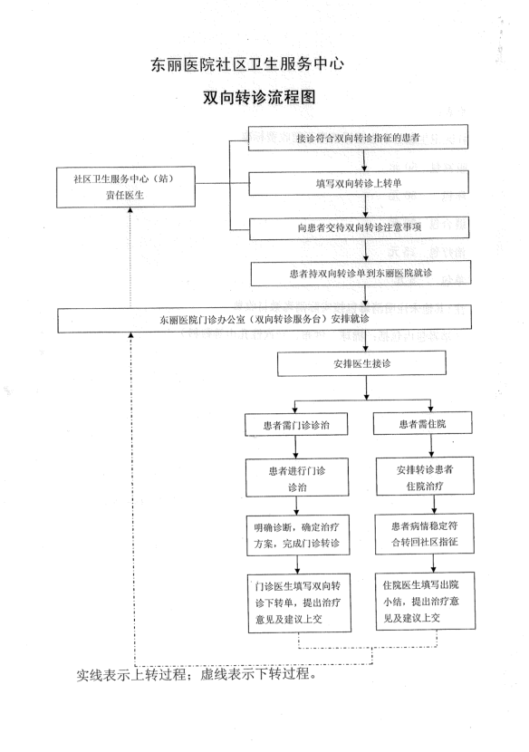
十、远程医疗：远程医疗服务项目——心电监护（360元／例）
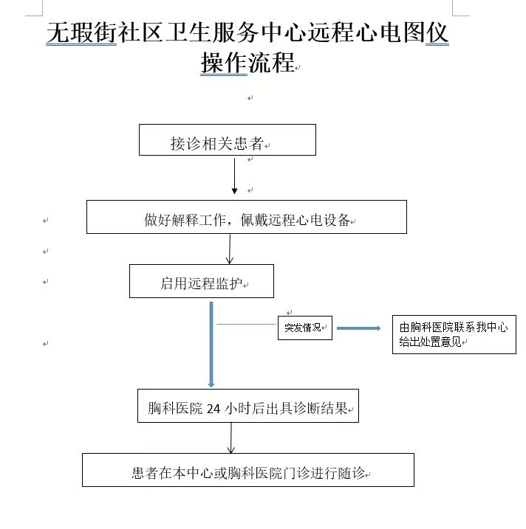
注：【1】例动态远程心电数据筛查、分析服务不超过【24小时】，超过【24小时】的按照【24小时／例】重新计费，不足【24小时】的按【1】例收费。
十一、服务时间：（门诊、急诊服务时间（含节假日），病房探视时间及各项服务的办理时间等）每日8:00-12:00、13:30-16:30（注：挂号处、西药房、全科门诊、注射室、胸痛门诊中午值班）
十二、交通情况：185路、126路、211路、307路、931路

